ARROW 2.0 N FZLV 48V

 |  |  |  | 
 | Arrow 2.0 N 20   | E-7348381  Art. 576355 | 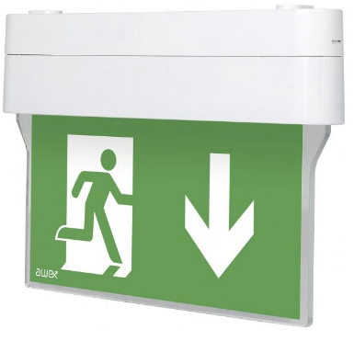 | Batteri: Enligt Central  Piktogram: Piktogramset  Läsavstånd: 20m  Montage: Vägg/Tak  Bestyckning: LED  Övrigt: IP40  Effekt:1W

 | Arrow 2.0 N 25 | E-7348385  Art. 576365 |  | Batteri: Enligt Central  Piktogram: Piktogramset  Läsavstånd: 25m  Montage: Vägg/Tak  Bestyckning: LED  Övrigt: IP40  Effekt:1W

 | Arrow 2.0 N 30 | E-7348399  Art. 576375 |  | Batteri: Enligt Central  Piktogram: Piktogramset  Läsavstånd: 30m  Montage: Vägg/Tak  Bestyckning: LED  Övrigt: IP40  Effekt:1W

 | Arrow 2.0 N 40 | E-7348409  Art. 576385 |  | Batteri: Enligt Central  Piktogram: Piktogramset  Läsavstånd: 40m  Montage: Vägg/Tak  Bestyckning: LED  Övrigt: IP40  Effekt:2W

Tillbehör Arrow 2.0 20:
Symbolfolie Pil Höger Rullstol | E-7348726 | Art. 129861
Symbolfolie Pil Vänster Rullstol | E-7348727 | Art. 129862
Symbolfolie Pil Ned Rullstol | E-7348728 | Art. 129863
Symbolfolie Vit | E-7347109 | Art. 129947
Wireupphäng 1,5m | E-7344607 | Art. 109904

Tillbehör Arrow 2.0 25:
Symbolfolie Pil Höger Rullstol | E-7348735 | Art. 129864
Symbolfolie Pil Vänster Rullstol | E-7348736 | Art. 129865
Symbolfolie Pil Ned Rullstol | E-7348737 | Art. 129866
Symbolfolie Vit | E-7345687 | Art. 129946
Wireupphäng 1,5m | E-7344607 | Art. 109904

Tillbehör Arrow 2.0 30:
Symbolfolie Pil Höger Rullstol | E-7348738 | Art. 129867
Symbolfolie Pil Vänster Rullstol | E-7348801 | Art. 129868
Symbolfolie Pil Ned Rullstol | E-7348802 | Art. 129869
Symbolfolie Vit | E-7345452 | Art. 129944
Wireupphäng 1,5m | E-7344607 | Art. 109904

Tillbehör Arrow 2.0 40:
Symbolfolie Pil Höger Rullstol | E-7348803 | Art. 129870
Symbolfolie Pil Vänster Rullstol | E-7348811 | Art. 129871
Symbolfolie Pil Ned Rullstol | E-7348813 | Art. 129872
Symbolfolie Vit | E-7347453 | Art. 129945
Wireupphäng 1,5m | E-7344607 | Art. 109904

Foton:
Piktogram Pil ned | 
Piktogram Pil hö | 
Piktogram Pil vä | 
Piktogram Pil ned Rullstol | 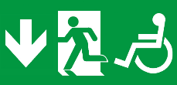
Piktogram Pil hö Rullstol | 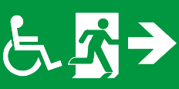
Piktogram Pil vä Rullstol | 